Bolyais komplex fizikaverseny – 2020 első forduló
A rész
Végezd el az alábbi kísérleteket, magyarázd meg az észlelt jelenségeket!
- Papírtáncoltatás
Hozzávalók: - noteszlap
- papírlyukasztó
- kisméretű lufi
Teendők: - készíts papírkorongokat és szórd szét egyenletesen egy sima asztallapon
- fújd fel a lufit és kösd be, majd dörzsöld néhányszor a tiszta száraz hajadhoz
- közelítsed a lufit a papírkorongokhoz, de ne érjen hozzájuk
Mit tapasztalsz, mi a jelenség magyarázata?
- Jégnél hidegebb víz
Hozzávalók: - egy fém konzervesdoboz
- folyadékos szobahőmérő
- egy evőkanálnyi asztali só
- jégkockák vagy tört jég
Teendők: - készíts jég - víz keveréket (jeges vizet)
- mérd meg a keverék hőmérsékletét
- adj hozzá egy kanál sót, kevergesd óvatosan a hőmérővel
- olvasd le újra a keverék hőmérsékletét
Mit tapasztalsz, mi a jelenség magyarázata?
B rész
Milyen elven működnek, milyen megmaradási törvények érvényesülnek?

Lendkerekes kisautó | Newton bölcsője
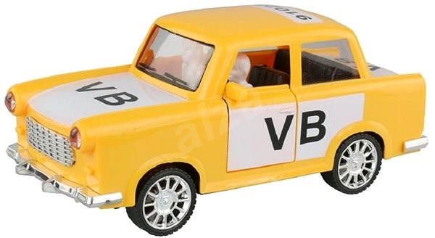 | 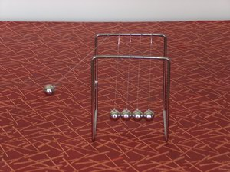

C rész
Old meg az alábbi feladatokat
- Anna és Béla tanévkezdési ajándékként környezetbarát elektromos rollereket kaptak ajándékba, szüleik támogatásával a Kecskemét – Nagykőrös 16 km-es, egyenesnek tekinthető kerékpárúton szeretnék kipróbálni. Az első tanítási hét után, szombat de. 9-kor Anna Kecskemétről indul 10 km/h állandó sebességgel, ugyaninnen Bélát a szülei 80 km/h állandó sebességgel átszállítják Nagykőrösre és 18 km/h állandó sebességgel azonnal elindul Anna felé.
- Mikor és hol fognak találkozni Kecskeméthez viszonyítva?
- Mikor fognak a kerékpárút végére érni, ha találkozásuk pillanatában Kecskemét felől Nagykörös felé 8 km/h sebességű szellő kezd fújni?

- A képen látható kerti kerekeskút hengere 15 cm átmé-
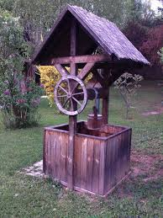
rőjű, a rákötött 3 kg-s vederrel 9 l vizet emelhetünk ki
8 m mélyről. Eltekintve a kötél súlyától és a súrlódási
eröktől, határod meg:
- A hajtó kerék átmérőjét, ha a szükséges forgató
erő 30 N nagyságú a tele veder kiemelésekor!
- Milyen hatásfokkal tudjuk szomjunkat oltani, ha a
kút használatát a képen látható állapotból kezdjük?
- Figyelembe véve a 8 m hosszú kötél 2 kg tömegét,
ábrázold a hengerre ható húzóerőt a vödör mozgása
során!

- Egy elhanyagolható hőkapacitású, jó hőszigetelő edényben 25 °C-s víz található melybe 50 g-os jégkockát teszünk, ennek hatására az edény színültig megtelik és végül 20 °C–os vizet kapunk.
- Határozd meg a meleg víz tömegét a folyamat kezdetén!
- Menyi víz folyik ki az edényből a termikus egyensúly beálltáig?
- Mennyi lenne a hővesztesség, ha végül 18 °C-os víz maradna az edényben?
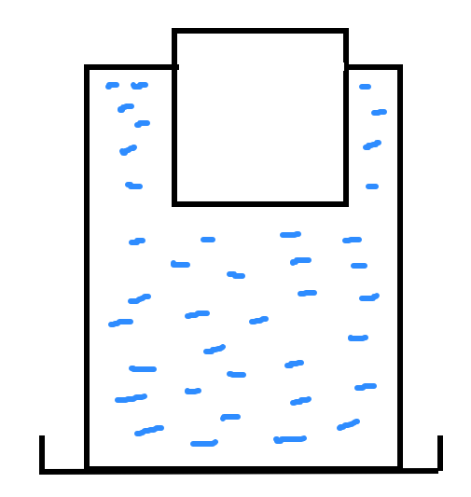
0°C
25 °C

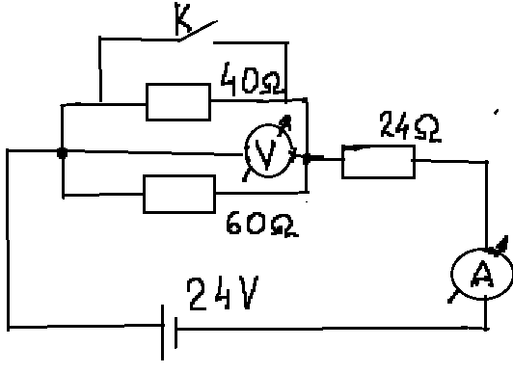
A mellékelt áramkör alapján határozd meg a mérőműszerek által mért értékeket. Hogyan változnak ezek a mennyiségek a K kapcsoló zárása esetén?

Eredményes munkát, sikeres versenyzést kívánok!
Sikó Dezső
szaktanár

